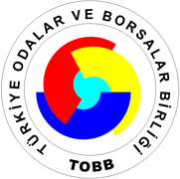
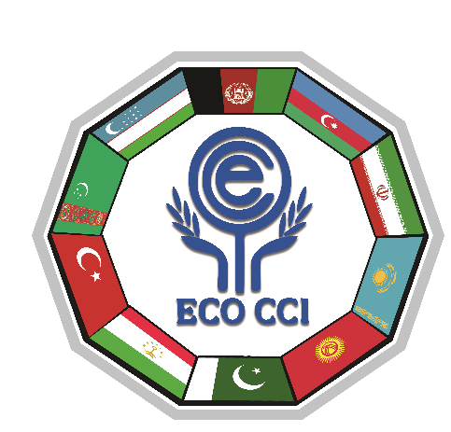
Türkmenistan’da Enerji Projeleri Konferansı
&
İkili İş Görüşmeleri
16 Ekim 2018, TOBB Plaza İstanbul

BAŞVURU FORMU

Tarih: 16 Ekim 2018 Saat:11.00
Yer: TOBB Plaza, İstanbul
Büyükdere Cad. Harman Sok, N:10, Konferans Salonu, Levent-İSTANBUL

Formun eksiksiz bir şekilde doldurulup, 12 Ekim 2018 tarihi ve saat 18.00’a kadar TOBB’a iletilmesi gerekmektedir. (E-posta: adem.kula@tobb.org.tr, ecocci@tobb.org.tr )

Adı - Soyadı
Unvanı

Firması:
Sektörü:
Tel: | Gsm:  Office:
E-posta:

İkili görüşmelere katılacak mısınız? EVET HAYIR

